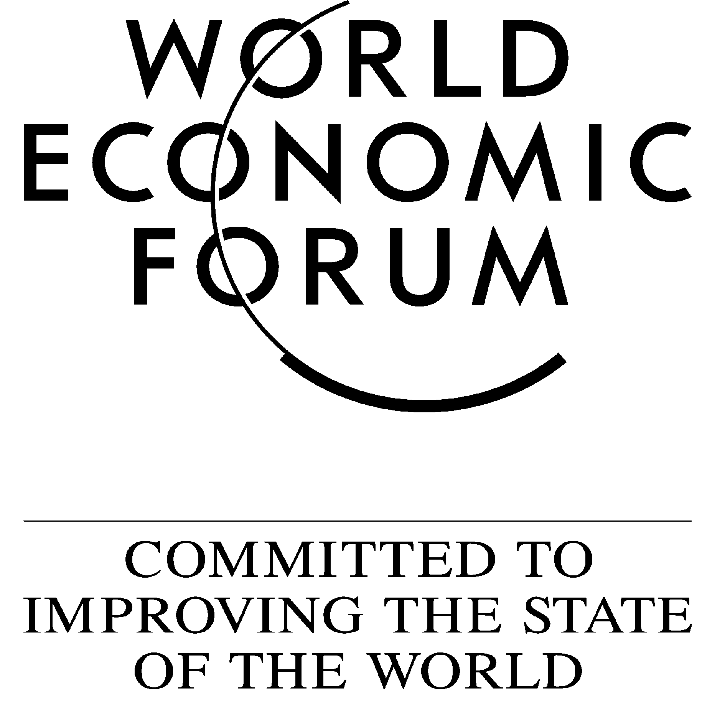

El Informe Riesgos Globales 2017: Resumen ejecutivo

Durante más de una década, el Informe de Riesgos Globales ha centrado su atención en la evolución de los riesgos globales y las profundas interconexiones entre ellos. El Informe también ha subrayado el potencial de que tendencias persistentes a largo plazo, como la desigualdad o la creciente polarización social y política, agraven los riesgos asociados con, por ejemplo, la debilidad de la recuperación económica y la velocidad del cambio tecnológico. Estas tendencias cobraron protagonismo durante 2016, año en el que el creciente descontento y la desafección política se hicieron evidentes en muchos países del mundo. Aunque las señales más claras de disrupción se han producido en los países occidentales, con la votación en Reino Unido a favor de abandonar la Unión Europea y la victoria de Donald Trump en las elecciones presidenciales de EE. UU., en todo el mundo se están observando reacciones negativas ante ciertos elementos del statu quo nacional e internacional.

El panorama de Riesgos Globales
Uno de los indicadores clave para el análisis del Informe de Riesgos Globales es el estudio de Percepción de Riesgos Globales, que recoge perspectivas de diversos grupos de edad, países y sectores, incluyendo el sector empresarial, las universidades, la sociedad civil y el sector público.

Las conclusiones de este año ponen de manifiesto cinco retos clave que el mundo afronta en estos momentos. Los dos primeros pertenecen a la categoría económica, en línea con el hecho de que los participantes en el sondeo califiquen la evolución de la riqueza y la desigualdad del ingreso como la tendencia más importante a la hora de determinar avances globales en los próximos 10 años. Esto indica la necesidad de reavivar el crecimiento económico, aunque el clima creciente de populismo contra la clase dirigente sugiere que podríamos haber pasado la etapa en la que este factor por sí solo podría reparar la fractura social. Por ello, reformar el capitalismo de mercado también debe ser un punto importante en la agenda.

Con las sorpresas electorales de 2016 y el ascenso de partidos anteriormente considerados como minoritarios, que priorizan la soberanía nacional y los valores tradicionales en Europa y en otros lugares, las tendencias sociales de una creciente polarización y un sentimiento nacional en auge se cuentan entre los cinco primeros riesgos. De ahí el siguiente reto: abordar la importancia de la identidad y la comunidad. Los rápidos cambios de actitud en áreas como género, orientación sexual, raza, multiculturalismo, protección medioambiental y cooperación internacional han llevado a muchos votantes (especialmente a los de mayor edad y menor educación) a sentir que se han quedado atrás en sus propios países. Los cismas culturales resultantes están poniendo a prueba la cohesión social y política, y podrían ahondar muchos otros riesgos si no se abordan.

Pese a que las corrientes políticas anti-establiecimientotienden a culpar a la globalización del deterioro de las perspectivas laborales a nivel nacional, algunos indicios sugieren que la gestión del cambio tecnológico es un reto aún más importante para los mercados laborales. Si bien históricamente la innovación ha creado nuevos tipos de trabajos además de destruir aquellos que han quedado obsoletos, este proceso podría estar ralentizándose. No es casualidad que las amenazas a la cohesión social y el cuestionamiento de la legitimidad de la clase política coincidan con una fase altamente disruptiva de cambio tecnológico.

El quinto reto clave es proteger y fortalecer nuestros sistemas de cooperación global. Sobran ejemplos de estados que plantean retirarse de varios mecanismos de cooperación internacional y, en este sentido, pasar de una postura abierta a una más cerrada en el sistema global sería un desarrollo altamente disruptivo. En muchas áreas (en particular, en la crisis actual de Siria y los flujos migratorios a los que ha dado lugar) queda más patente que nunca la importancia de la cooperación global en las interconexiones que dan forma al panorama de riesgos.

Encontramos más retos que requieren cooperación global en la categoría medioambiental, que este año ocupa un espacio prominente en el estudio. En el transcurso de la última década, un grupo de riesgos medioambientales (entre los que destacan los fenómenos meteorológicos extremos y la falta de mitigación y adaptación al cambio climático además de las crisis del agua) emerge como un integrante habitual del panorama de riesgos del estudio, fuertemente vinculado a muchas otras amenazas, como los conflictos y la migración. Este año, las preocupaciones medioambientales son mayores que nunca y los cinco riesgos de esta categoría aparecen por encima de la media en términos de impacto y probabilidad.

Retos sociales y políticos
Tras las conmociones electorales del último año, muchos se preguntan si la crisis que sufren los partidos políticos tradicionales en las democracias occidentales simboliza, en realidad, una crisis más profunda de la democracia en sí misma. El primero de los tres riesgos contextualizados considerado en la segunda parte del Informe evalúa tres razones relacionadas para pensar así: el impacto de los cambios económicos y tecnológicos rápidos; la intensificación de la polarización social y cultural y el fenónmeno del debate político «posverdad». Estos desafíos al proceso político hacen que nos planteemos cómo podemos hacer más incluyente el crecimiento económico y cómo reconciliar el creciente nacionalismo identitario con sociedades cada vez más diversas.

El segundo riesgo contextualizado también está relacionado con el funcionamiento de la sociedad y de la política: se refiere a cómo las organizaciones de la sociedad civil y los activistas individuales están sufriendo graves recortes en el espacio cívico, que van desde restricciones en la financiación extranjera hasta la vigilancia de actividades digitales e incluso la violencia física. Pese a que el supuesto objetivo de estas medidas es el de protegernos de amenazas a la seguridad, los efectos se han hecho notar entre entidades académicas, filantrópicas y humanitarias, y tienen el potencial de erosionar la estabilidad social, política y económica.

Un problema subyacente al auge de la desafección con el statu quo político y económico es que los sistemas de protección social se encuentran en un punto crítico. El tercer riesgo contextualizado analiza cómo la infrafinanciación de los sistemas estatales coincide con el deterioro de los programas de protección social promovidos por los empleadores, justo cuando el cambio tecnológico favorece la sustitución de los empleos estables a largo plazo por el autoempleo, dentro de lo que se viene a denominar la gig economy o «economía de bolos». Este apartado sugiere algunas de las innovaciones que serán necesarias para cerrar las brechas que están abriéndose en nuestros sistemas de protección social a medida que los individuos deben asumir una mayor responsabilidad sobre los costes asociados con riesgos económicos y sociales tales como el desempleo, la exclusión, la enfermedad, la discapacidad y la vejez.

Gestionar la Cuarta Revolución Industrial

La última parte de este Informe explora la relación entre los riesgos globales y las tecnologías emergentes de la Cuarta Revolución Industrial. Nos enfrentamos a un apremiante problema de gestión si hemos de crear las reglas, normas, estándares, incentivos, instituciones y otros mecanismos necesarios para definir el desarrollo e implementación de dichas tecnologías. Cómo manejar las nuevas tecnologías es una cuestión compleja: una regulación demasiado estricta y a la carrera puede frenar el progreso, pero la falta de regulación adecuada puede agravar los riesgos y crear incertidumbres que ahuyenten a potenciales inversores e innovadores.

Actualmente, la regulación de las tecnologías emergentes es irregular: algunas están altamente reguladas mientras que otras no lo están en absoluto ya que no dependen de ningún órgano regulador. Los participantes en el estudio señalaron dos tecnologías emergentes como las más necesitadas de una mejor regulación: las biotecnologías (que tienden a estar muy reguladas, pero de forma bastante lenta) y la inteligencia artificial y la robótica, un espacio que sigue estando apenas regulado. Un apartado enfocado en los riesgos asociados con la inteligencia artificial considera los riesgos potenciales asociados con permitir que los seres humanos cedan cada vez más poder de decisión a programas de IA, además del debate en torno a cómo prepararnos para el posible desarrollo de máquinas con una inteligencia general superior a la nuestra.

El Informe acaba valorando los riesgos asociados con la forma en que la tecnología está redefiniendo las infraestructuras físicas: una mayor interdependencia entre distintas redes de infraestructuras está aumentando el alcance de posibles fallos sistémicos (ya sea a causa de ciberataques, fallos técnicos de software, desastres naturales u otras causas) en cascada entre redes, algo que afectaría a la sociedad entera de forma imprevisible.

